**Empresa WebD3sign S.A**

**Plan de Gestión de la Configuración**

**Grupo 2**

**Integrantes:**

Prado Cunto, Rodrigo

Sambrano Hinojo, Alexis

Quispe Surco, Richar

**Lima - Perú**

**Junio, 2021**

**Tabla de Contenidos**

1. **Introducción**
2. **Gestión de Configuración de Software**

**2.1.** Organización

**2.2.** Roles y responsabilidades

**2.3.** Políticas, Directrices y Procedimientos

**2.4.** Herramientas, entorno e Infraestructura

**2.5.** Calendario

1. **Actividades de la GCS**

**3.1.** **Identificación**

3.1.1. Lista de clasificación de CI

3.1.2. Definición de la Nomenclatura de ítem

3.1.3. Lista de ítem con la nomenclatura

**3.2.** **Control**

3.2.1. Definición de Líneas Base

3.2.2. Definición de la estructura de las librerías

3.2.3. Ejemplos de Formatos de solicitudes de Cambio (1c/u)

3.2.4. Plan de Gestión de Cambios

**3.3.** **Estado**

3.3.1. Definición de Reportes para el Estado ( Gestor - 6)

3.3.2. Definición de Reportes para el Estado ( Jefe de PY - 4 )

3.3.3. Definición de Reportes para el Estado ( Desarrollador- 3 )

**3.4.** **Auditoría**

3.4.1. Reportes de Auditorias (8)

**3.5.** **Entrega y Gestión de Release**

3.5.1. Diseño del repositorio

1. **Introducción**

**Situación de la empresa:**

WebD3sign es una empresa dedicada al desarrollo de aplicaciones web, se encuentra localizada en Lima. Se especializa en el diseño de plataformas web para diversos negocios.

Actualmente se encuentra desarrollando 3 proyectos de sistemas web para distintas empresas de diferentes rubros. Entre ellos se encuentra el sistema web para control de medicamentos en el Perú para la empresa MediCOVID.

**Problemática:**

La empresa cuenta con un excelente equipo de desarrollo de software, sin embargo carece de un proceso ordenado, eficiente y cómodo para el manejo y gestión de los informes, documentos, versiones de los software y solicitudes nuevas sobre algún cambio que se tenga que implementar.

**El objetivo del plan:**

El propósito del presente plan es apoyar en la integridad de los proyectos que la empresa realiza, garantizando una buena gestión de los cambios que se realicen y el correcto uso del control de versiones. Además permitirá llevar un control y registro de los cambios con el fin de reducir los errores, y así aumentar la calidad y productividad de los productos que desarrolle la empresa.

1. **Gestión de Configuración de Software**

**2.1.** **Organización (Organigrama)**

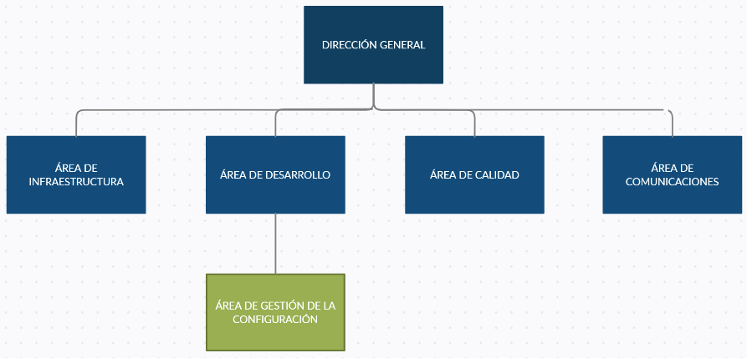*Figura 1. Organigrama de la empresa*

**2.2.** **Roles y responsabilidades**

| **ROL** | **RESPONSABILIDADES** | **CANTIDAD** |
| --- | --- | --- |
| Gestor de la gestión de la configuración | -Se encarga de realizar reportes y gestionar el control de versiones.  - Responsable de que los cambios estén bien definidos.  -Implementar, mantener y mejorar la gestión de  configuración.  -Gestionar la utilización de herramientas durante la gestión  de configuración. | 1 |
| Comité de Control de Cambios | -Evaluar el impacto de los cambios.  -Evaluar el registro de eventos.  -Dar seguimiento de registro de eventos y solicitudes de cambios a través  de sus respectivos ciclos de vida. | 1 |
| Bibliotecario | -Gestionar el repositorio.  -Definir y dar mantenimiento a las bibliotecas que serán usadas durante  la gestión de configuración.  -Asegurar que los aspectos prácticos de la  gestión de configuración trabajen entre sí adecuadamente. | 1 |
| Auditor de la GCS | -Gestión y control adecuado de los cambios según se haya registrado en los documentos. | 1 |
| Equipo de desarrollo | -Definir, trabajar o modificar los elementos de los proyectos que tengan a su cargo.  -Tener acceso al repositorio de acuerdo a los roles (lectura o escritura). | 1 |

**2.3.** **Políticas, Directrices y Procedimientos (Listar)**

* **Política de control de acceso:** Define quién tiene acceso a un objeto o una aplicación y qué operaciones se pueden hacer en relación con él. Estos toman en consideración tanto usuarios como grupos.
* **Política de Seguridad de la Información:** Establece las directrices fundamentales relacionadas con la Seguridad de la Información dentro de la empresa.
* **Política de calidad:** Describe qué hace la organización y los compromisos de calidad que la distinguen.
* **Política de Auditoría interna:** Mejorar y proteger el valor de las organizaciones proporcionando conocimiento basado en riesgos.

**2.4.** **Herramientas, entorno e Infraestructura**

* **Git**: Es un software de control de versiones diseñado por Linus Torvalds, pensando en la eficiencia, la confiabilidad y compatibilidad del mantenimiento de versiones de aplicaciones.

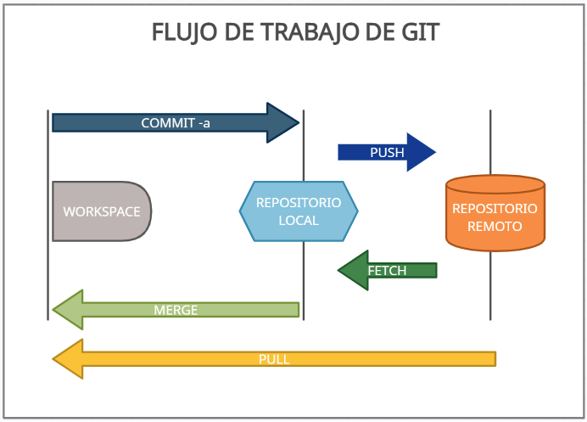

*Figura 2. Flujo de trabajo de GIT*

* **Github**: Ofrece un servicio de hosting de repositorios online para gestión de proyectos y control de versiones de nuestro código. Nos servirá como una herramienta de trabajo colaborativo.

Existen tres planes para el usuario.

Plan Libre: Gratuito

Plan Equipo:4 dólares por usuario/mes

Plan Empresa:21 dólares por usuario/mes

| **Plan Gratuito/Libre** | **Plan Equipo** | **Plan Empresa** |
| --- | --- | --- |
| * Repositorios públicos / privados ilimitados. * 2,000 minutos de automatización / mes. * 500 MB de almacenamiento de paquetes * Soporte comunitario | * Todo incluido en plan gratuito más... * Ramas protegidas * Varios revisores en solicitudes de extracción * Borradores de solicitudes de extracción * Propietarios de código * Revisores requeridos * Páginas y wikis | * Actualizaciones automáticas de seguridad y versión * Inicio de sesión único SAML * Auditoría avanzada * Conexión de GitHub |

**2.5.** **Calendario (pendiente)**

1. **Actividades de la GCS**

**3.1.** **Identificación**

**3.1.1. Lista de clasificación de CI**

| **Tipo** | **Nombre del ITEM (CI)** | **Origen** | **Extensión** | **Proyecto** |
| --- | --- | --- | --- | --- |
| **Evolución** | **Plan de Gestión de la Configuración** | **Empresa** | **docx** | - |
| **Evolución** | **Historias de usuario** | **Proyecto** | **docx** | SCPM |
| **Evolución** | **Product Backlog** | **Proyecto** | **xlsx** | SCPM |
| **Evolución** | **Cronograma de actividades** | **Proyecto** | **xlsx** | SCPM |
| **Evolución** | **Documento de Arquitectura de Software** | **Proyecto** | **docx** | SCPM |
| **Evolución** | **Documento de diccionario de datos** | **Proyecto** | **docx** | SCPM |
| **Evolución** | **Acta de constitución del proyecto** | **Proyecto** | **docx** | SCPM |
| **Soporte** | **IDE de Visual Studio** | **Proyecto** | **exe** | SCPM |
| **Evolución** | **Manual de usuario** | **Proyecto** | **docx** | SCPM |
| **Evolución** | **Cronograma de actividades** | **Proyecto** | **xlsx** | DRMT |
| **Evolución** | **Acta de constitución del proyecto** | **Proyecto** | **docx** | DRMT |
| **Evolución** | **Product Backlog** | **Proyecto** | **xlsx** | DRMT |
| **Evolución** | **Historias de Usuario** | **Proyecto** | **docx** | DRMT |
| **Evolución** | **Documento de Arquitectura de Software** | **Proyecto** | **docx** | DRMT |
| **Fuente** | **Modelado de la base de datos** | **Proyecto** | **sql** | DRMT |
| **Evolución** | **Acta de cierre del proyecto** | **Proyecto** | **docx** | DRMT |
| **Evolución** | **Prototipos** | **Proyecto** | **jpg** | SIBV |
| **Evolución** | **Acta de constitución del proyecto** | **Proyecto** | **docx** | SIBV |
| **Evolución** | **Cronograma de actividades** | **Proyecto** | **xlsx** | SIBV |
| **Evolución** | **Historias de Usuario** | **Proyecto** | **docx** | SIBV |
| **Evolución** | **Product Backlog** | **Proyecto** | **xlsx** | SIBV |
| **Evolución** | **Especificación de Requisitos** | **Proyecto** | **docs** | SIBV |
| **Evolución** | **Documento de negocio** | **Proyecto** | **docx** | SIBV |
| **Evolución** | **Documento de diccionario de datos** | **Proyecto** | **docx** | SIBV |

**3.1.2. Definición de la Nomenclatura de ítem**

**CASO 1:** Para aquellos elementos que no pertenecen al proyecto, se nombran de la siguiente forma:

AcrónimoDelElemento + “.” + Extensión

**CASO 2:** Para los elementos que pertenecen al proyecto, se nombran de la siguiente forma:

AcrónimoDelProyecto + “_” + AcrónimoDelElemento + “.” + Extensión

**CASO 3:** Para los elementos que pertenecen a un mismo proyecto y tienen un acrónimo igual, se nombran de la siguiente forma:

AcrónimoDelProyecto + “_” + AcrónimoDelElemento + LetraDeDiferenciación+ “.” + Extensión

**3.1.3. Lista de ítem con la nomenclatura**

**Tabla: # /Tipo Item/ Nomenclatura/Proyecto**

| **#** | **Tipo del Item** | **Nombre de item** | **Nomenclatura** | **Proyecto** |
| --- | --- | --- | --- | --- |
| **1** | **E** | **Plan de proyecto** | **SCPM_PP.docx** | **SCPM** |
| **2** | **E** | **Cronograma del proyecto** | **SCPM_CP.xls** | **SCPM** |
| **3** | **E** | **Historias de usuario** | **SCPM_HU.docx** | **SCPM** |
| **4** | **E** | **Prototipos del sistema** | **SCPM_PS.docx** | **SCPM** |
| **5** | **E** | **Diseño de arquitectura del sistema** | **SCPM_DAS.docx** | **SCPM** |
| **6** | **E** | **Diseño de base de datos** | **SCPM_DBD.docx** | **SCPM** |
| **7** | **F** | **Script de la base de datos** | **SCPM_SBD.sql** | **SCPM** |
| **8** | **F** | **Estructura de la web** | **SCPM_EW.html** | **SCPM** |

**3.2.** **Control**

**3.2.1. Definición de la estructura de las librerías**

En el siguiente diagrama se muestra la estructura de las librerías del repositorio, el cual cuenta con las siguientes carpetas: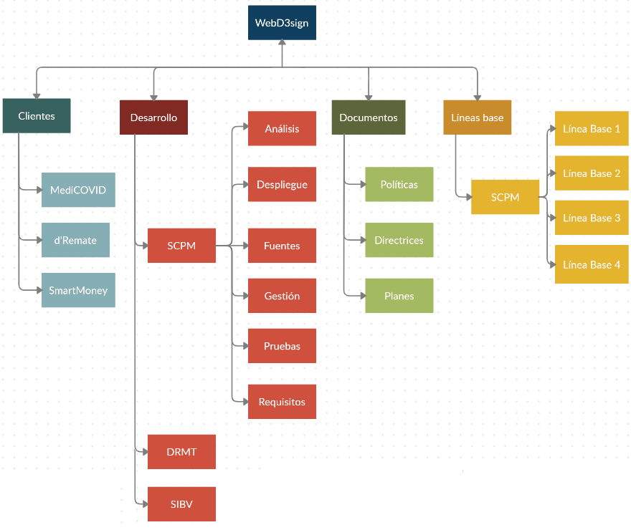

*Figura 3. Estructura del repositorio*

Descripción::

* **Clientes:** En esta carpeta se encuentran los 3 clientes para los que se realizan proyectos, la empresa MediCOVID, d’Remate y la empresa SmartMoney.
* **Desarrollo:** Esta carpeta contiene la documentación perteneciente a las etapas de desarrollo para cada proyecto.
* **Documentos:** Aquí se guardan los documentos que se nombraron en la sección de políticas, directrices y procedimientos.
* **Línea base:** Se registran los elementos pertenecientes a cada línea base.

**3.2.2. Definición de Líneas Base**

En la siguiente tabla se muestra las líneas base del proyecto SCPM, la cual está compuesta por 4 líneas base según se explica a continuación:

| **Línea Base** | **Hito** | **Elementos** |
| --- | --- | --- |
| Línea Base N°1 | Hito N°1 (Planificación) | * Elaboración del Plan del Proyecto * Elaboración del Cronograma del Proyecto * Elaboración del Plan SCM |
| Línea Base N°2 | Hito N°2 (Análisis) | * Documento de Requerimientos. * Documento de arquitectura de software. * Documento de interfaces del producto. |
| Línea Base N°3 | Hito N°3 (Desarrollo) | * Modelamiento de la base de datos. * Desarrollo de la interfaz principal. * Desarrollo del módulo de registro. * Desarrollo del módulo de monitoreo de medicamentos. |
| Línea Base N°4 | Hito N°4 (Prueba /Despliegue) | * Documentación de pruebas de integración/aceptación. * Documento de manual de usuario. |

Descripción:

* **Línea Base N°1:** Contiene las actividades referentes a la planificación y organización.
* **Línea Base N°2:** Contiene las actividades referentes a la documentación que corresponde a la etapa de análisis y diseño.
* **Línea Base N°3:** Contiene las actividades referentes a la etapa de desarrollo.
* **Línea Base N°4:** Contiene las actividades referentes a la etapa de pruebas y despliegue del software.

**3.2.3. Ejemplos de Formatos de solicitudes de Cambio (1c/u)**

**Nombre del alumno: Rodrigo Prado Cunto**

| **ID** | 0001 |
| --- | --- |
| **Empresa** | WebD3sign S.A |
| **Fecha** | 09/07/2021 |
| **Sistema** | SCPM |
| **Fuente (Dueño del proceso)** | Administrador del sistema / Rodrigo Prado |
| **Autor (Stakeholder)** | Usuario de la empresa MediCOVID |
| **Descripción** | Contar con un módulo que brinde información sobre el porcentaje de personas infectadas con COVID-19 por cada distrito. Este módulo puede ser añadido a la ventana de noticias. |
| **Justificación** | Como usuario deseo tener acceso a la información porcentual de infectados en mi distrito. |

**Nombre del alumno: Alexis Sambrano Hinojo**

| **ID** | 0002 |
| --- | --- |
| **Empresa** | WebDsign S.A. |
| **Fecha** | 09/07/2021 |
| **Sistema** | SCPM |
| **Fuente** | Administrador del Sistema/Alexis Sambrano |
| **Autor** | Usuario de la Empresa MediCOVID |
| **Descripción** | Tener la opción de contar con gráficos y análisis estadísticos de los precios de los medicamentos semanalmente. |
| **Justificación** | Como usuario deseo tener al alcance información sobre el flujo de los precios de una forma más precisa utilizando tablas o diagramas y una descripción del tema para una fácil comprensión de los resultados. |

**Nombre del alumno: Richar Quispe Surco**

| **ID** | 0003 |
| --- | --- |
| **Empresa** | WebD3sign S.A. |
| **Fecha** | 09/07/2021 |
| **Sistema** | SCPM |
| **Fuente** | Administrador del sistema/Richar Quispe |
| **Autor** | Usuario de la empresa MediCovid |
| **Descripción** | Agregar una opcion con el cual el cliente tenga distintas formas de hacer el pago sin recurrir solo a las tarjetas de crédito |
| **Justificación** | Como usuario se desea tener multiples opciones de pago sin la necesidad de exponer sus datos personales como uan cuenta en paypal, pago con movil,cibertarjetas, etc |

**3.2.4. Plan de Gestión de Cambios**

**3.3.** **Estado**

**3.3.1. Definición de Reportes para el Estado ( Desarrollador- 1 )**

| **ID** | RC-001 |
| --- | --- |
| **Autor** | Rodrigo Prado Cunto |
| **Título** | Lista de desarrolladores trabajando sobre un elemento |
| **Propósito** | Brindar un listado de los desarrolladores que estén trabajando con el mismo elemento. |
| **Entradas** | - ID del proyecto.  - Rama del repositorio. |
| **Salidas** | - ID del elemento.  - Nombre del elemento.  - Versión del elemento.  - Nombre del desarrollador(es). |

**3.4.** **Auditoría**

**3.4.1. Reportes de Auditorias (3)**

| **Código de Reporte** | RAC-001 |
| --- | --- |
| **Alumno** | Rodrigo Prado Cunto |
| **Tipo de Reporte** | Auditoria funcional |
| **Nombre del Reporte** | Lista de requisitos funcionales y no funcionales añadidos por una solicitud de cambio. |
| **1.Propósito** | Mostrar una lista con los requisitos añadidos por una solicitud de cambio aprobada para que el auditor pueda verificar su cumplimiento. |
| **2.Parámetros de entrada** | -Código del proyecto.  -ID de la solicitud de cambio. |
| **3.Datos de salida** | -ID del requerimiento.  -Tipo de requerimiento (F/NF).  -Nombre del requerimiento.  -Descripción del requerimiento.  -Versión.  -Fecha de solicitud. |

| **Código de Reporte** | RAC-002 |
| --- | --- |
| **Alumno** | Richar Quispe Surco |
| **Tipo de Reporte** | Auditoria funcional |
| **Nombre del Reporte** | Lista de avance de los diagramas de proceso |
| **1.Propósito** | Mostrar un listado de los cumplimientos estándares en el desarrollo de los diagramas para que el auditor pueda revisar el avance del ítem |
| **2.Parámetros de entrada** | - Código del proyecto  - Rango de fecha |
| **3.Datos de salida** | - Fecha de aceptación  - Descripción o etiqueta del ítem  - Control de la configuración |

| **Código de Reporte** | RAC-003 |
| --- | --- |
| **Alumno** | Sambrano Hinojo Alexis |
| **Tipo de Reporte** | Auditoría Funcional |
| **Nombre del Reporte** | Lista de actualizaciones hechas debido al cambio de tecnologías |
| **1.Propósito** | Verificar si el sistema se ha actualizado debido a las nuevas tecnologías que pide el producto |
| **2.Parámetros de entrada** | -Código del proyecto  -Rango de fecha |
| **3.Datos de salida** | -Lista de tecnologías  -Fecha de aprobación de las actualizaciones |

**3.5.** **Entrega y Gestión de Release**

En la gestión de entrega y release de software se describe la distribución de los ítems de configuración de software fuera de la actividad de desarrollo. Esto incluye release internas, así como la distribución a los clientes.

**3.5.1. Diseño del repositorio**